РАБОЧАЯ ТЕТРАДЬ СТУДЕНТА

УП.11 «Разработка, администрирование и защита баз данных»
Специальность: 09.02.07 Информационные системы и программирование
Пара № 13: «Создание таблицы остатков stock_items. CHECK на количество ≥ 0»
Продолжительность: 90 минут
Дата: 16.10.2026
Студент: Аристов Иван Сергеевич
Группа: ЗИП-1-24

📋 ОБЩИЕ СВЕДЕНИЯ
Параметр | Значение
Тема пары | Создание таблицы остатков stock_items. CHECK на количество ≥ 0
Компетенции | ПК 11.3
Цель | Научиться создавать таблицу остатков с CHECK-ограничениями
Задачи | 1. Понять структуру таблицы остатков. 2. Создать таблицу stock_items. 3. Освоить CHECK на количество. 4. Связать с products и sizes. 5. Самостоятельно выполнить задания
СУБД | PostgreSQL 18.6
Формат | Очный
Технология | Программированное обучение + разноуровневые задания
ИКТ | МЭШ, pgAdmin, VS Code

🎯 ЦЕЛЬ ПАРЫ
После этой пары вы сможете:
- Объяснить, что хранит таблица остатков;
- Создавать таблицу stock_items в PostgreSQL;
- Использовать CHECK на количество ≥ 0;
- Связывать остатки с товарами и размерами;
- Создавать таблицу остатков для своей предметной области.

📚 ТЕОРЕТИЧЕСКАЯ ЧАСТЬ (25 минут)

1. Что хранит таблица остатков?
Таблица stock_items — это таблица, которая хранит количество каждого товара по каждому размеру.
Зачем нужна отдельная таблица?
Зачем | Почему
Размеры | У одного товара — много размеров
Количество | Для каждого размера — своё количество
Склад | Отслеживание остатков
Заказы | Нельзя заказать больше, чем есть
Пример для «Мир часов»:
№ | Поле | Что хранит
1 | stock_item_id | Уникальный ID позиции
2 | product_id | Ссылка на товар
3 | size_id | Ссылка на размер
4 | quantity | Количество на складе

2. Почему отдельная таблица?
Без таблицы остатков (плохо):
id | name | size | quantity
1 | Часы «Классика» | 38 | 5
1 | Часы «Классика» | 39 | 3
1 | Часы «Классика» | 40 | 7
Проблема: размеры и количество повторяются.
С таблицей остатков (хорошо):
Таблица products:
id | name | price
1 | Часы «Классика» | 15000
Таблица sizes:
id | value
1 | 38
2 | 39
3 | 40
Таблица stock_items:
id | product_id | size_id | quantity
1 | 1 | 1 | 5
2 | 1 | 2 | 3
3 | 1 | 3 | 7
Что изменилось? Размеры и количество — в отдельных таблицах.

3. Какие ограничения нужны?
№ | Поле | Ограничение | Зачем
1 | stock_item_id | PRIMARY KEY | Уникальный ID
2 | product_id | FOREIGN KEY | Ссылка на товар
3 | size_id | FOREIGN KEY | Ссылка на размер
4 | quantity | CHECK (quantity >= 0) | Количество ≥ 0

4. Что такое CHECK на количество?
CHECK (quantity >= 0) — ограничение, которое проверяет, что количество не отрицательное.
Зачем нужно?
Зачем | Почему
Логика | Нельзя иметь «-5» товаров
Целостность | Количество корректно
Контроль | Проверка на уровне БД
Заказы | Нельзя заказать больше

5. Что такое FOREIGN KEY?
FOREIGN KEY — внешний ключ. Ссылка на PK другой таблицы.
Пример:
sql
product_id INTEGER REFERENCES products(product_id),
size_id INTEGER REFERENCES sizes(size_id)
Что делает? Связывает остаток с товаром и размером.

6. Синтаксис CREATE TABLE для stock_items
sql
CREATE TABLE stock_items (
stock_item_id SERIAL PRIMARY KEY,
product_id INTEGER REFERENCES products(product_id),
size_id INTEGER REFERENCES sizes(size_id),
quantity INTEGER CHECK (quantity >= 0)
);
Псевдокод:
text
СОЗДАТЬ ТАБЛИЦУ stock_items (
stock_item_id ЦЕЛОЕ_АВТО ПЕРВИЧНЫЙ_КЛЮЧ,
product_id ЦЕЛОЕ ССЫЛКА_НА products(product_id),
size_id ЦЕЛОЕ ССЫЛКА_НА sizes(size_id),
quantity ЦЕЛОЕ ПРОВЕРКА (quantity >= 0)
);

7. 📌 ПРИМЕР ДЛЯ ПОНИМАНИЯ
Пример 1. Простая таблица остатков:
sql
CREATE TABLE stock_items (
stock_item_id SERIAL PRIMARY KEY,
product_id INTEGER REFERENCES products(product_id),
quantity INTEGER CHECK (quantity >= 0)
);
Что здесь:
Элемент | Что делает
stock_item_id SERIAL PRIMARY KEY | ID позиции
product_id INTEGER REFERENCES products(product_id) | Ссылка на товар
quantity INTEGER CHECK (quantity >= 0) | Количество (≥ 0)
Пример 2. С размерами:
sql
CREATE TABLE stock_items (
stock_item_id SERIAL PRIMARY KEY,
product_id INTEGER REFERENCES products(product_id),
size_id INTEGER REFERENCES sizes(size_id),
quantity INTEGER CHECK (quantity >= 0)
);
Что здесь:
Элемент | Что делает
stock_item_id SERIAL PRIMARY KEY | ID позиции
product_id INTEGER REFERENCES products(product_id) | Ссылка на товар
size_id INTEGER REFERENCES sizes(size_id) | Ссылка на размер
quantity INTEGER CHECK (quantity >= 0) | Количество

8. Пример данных
stock_item_id | product_id | size_id | quantity
1 | 1 | 1 | 5
2 | 1 | 2 | 3
3 | 1 | 3 | 7
4 | 2 | 1 | 10
5 | 2 | 2 | 0

🛠️ ПРАКТИЧЕСКАЯ ЧАСТЬ (55 минут)

ЗАДАНИЕ 1: Подготовка базы данных (5 минут)
Задание 1.1. Создайте БД stock_db
Цель: создать БД stock_db.
Ваш SQL:
sql
CREATE DATABASE stock_db;
Результат: ✅ БД создана
📸 Вставьте скриншот:
[Место для скриншота]
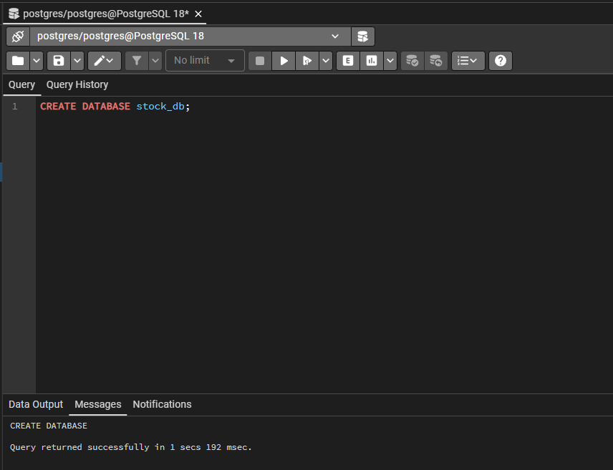
Задание 1.2. Подключитесь к БД
Цель: подключиться к stock_db.
Ваш SQL:
sql
Результат: ✅ Подключение выполнено
📸 Вставьте скриншот:
[Место для скриншота]
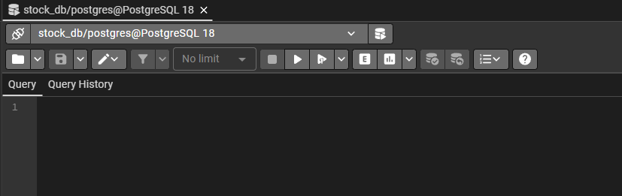
Задание 1.3. Создайте справочники categories, sizes
Цель: создать справочники categories, sizes.
Ваш SQL:
sql
CREATE TABLE categories (
category_id SERIAL PRIMARY KEY,
name VARCHAR(100) NOT NULL UNIQUE
);

CREATE TABLE sizes (
size_id SERIAL PRIMARY KEY,
value NUMERIC(4,1) NOT NULL UNIQUE
);
Результат: ✅ Справочники созданы
📸 Вставьте скриншот:
[Место для скриншота]
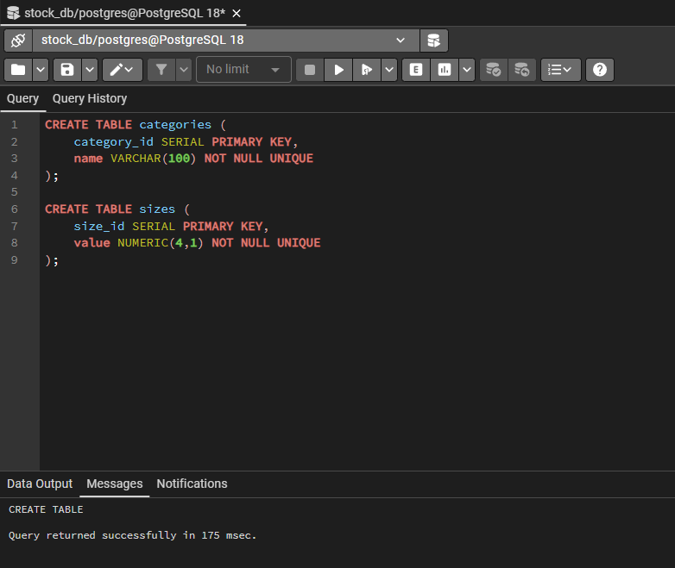
Задание 1.4. Создайте таблицу products
Цель: создать таблицу products.
Ваш SQL:
sql
CREATE TABLE products (
product_id SERIAL PRIMARY KEY,
category_id INTEGER REFERENCES categories(category_id),
name VARCHAR(200) NOT NULL,
price NUMERIC(10,2) CHECK (price > 0)
);
Результат: ✅ Таблица создана
📸 Вставьте скриншот:
[Место для скриншота]
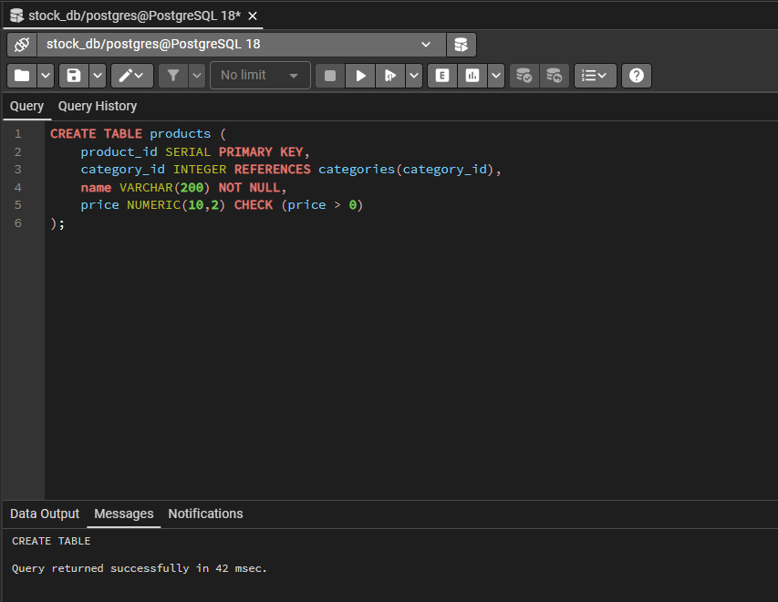
Задание 1.5. Вставьте данные в справочники и товары
Цель: вставить данные.
Ваш SQL:
sql
INSERT INTO categories (name) VALUES
('Наушники'),
('Колонки');

INSERT INTO sizes (value) VALUES
(1.0),
(2.0),
(3.0);

INSERT INTO products (category_id, name, price) VALUES
(1, 'Наушники Sony', 34990.00),
(2, 'Колонка JBL', 12990.00);
Результат: ✅ Данные вставлены
📸 Вставьте скриншот:
[Место для скриншота]
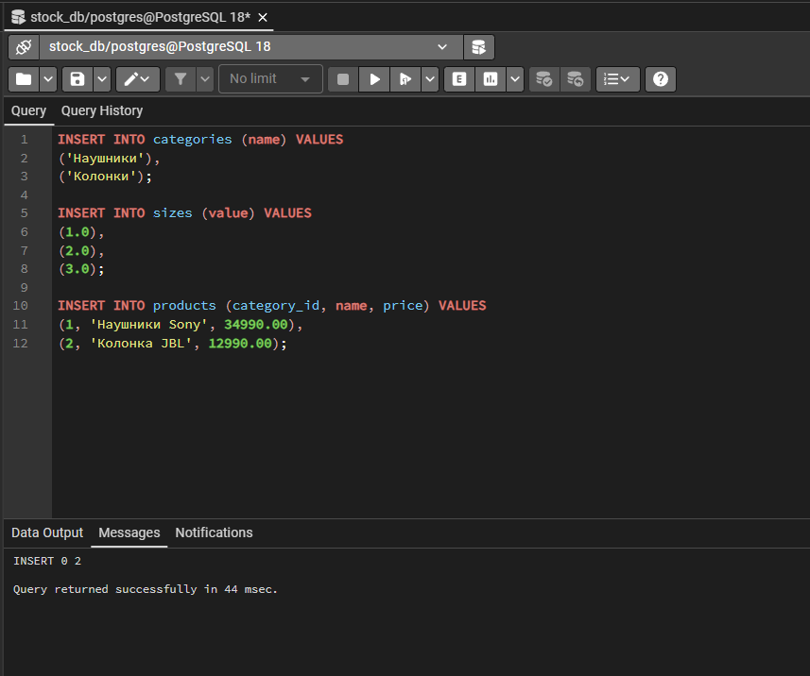

ЗАДАНИЕ 2: Создание таблицы stock_items (10 минут)
Задание 2.1. Создайте таблицу stock_items
Поле | Тип | Ограничение
stock_item_id | SERIAL | PRIMARY KEY
product_id | INTEGER | REFERENCES products(product_id)
size_id | INTEGER | REFERENCES sizes(size_id)
quantity | INTEGER | CHECK (quantity >= 0)
Цель: создать таблицу stock_items для хранения остатков.
Ваш SQL:
sql
CREATE TABLE stock_items (
stock_item_id SERIAL PRIMARY KEY,
product_id INTEGER REFERENCES products(product_id),
size_id INTEGER REFERENCES sizes(size_id),
quantity INTEGER CHECK (quantity >= 0)
);
Результат: ✅ Таблица создана
📸 Вставьте скриншот:
[Место для скриншота]
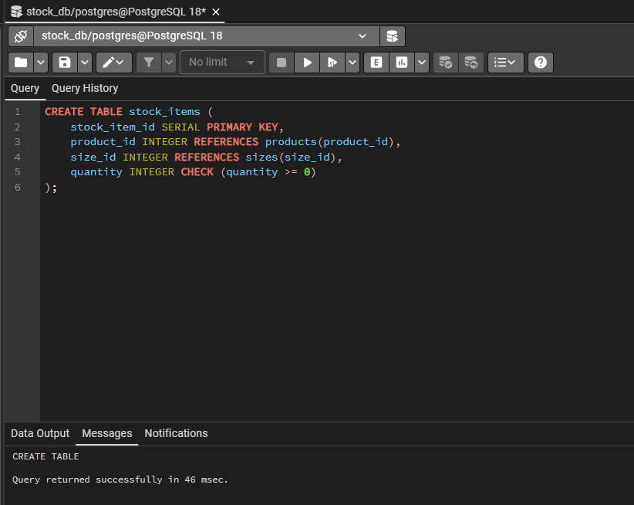
Задание 2.2. Проверьте структуру
Цель: показать структуру stock_items.
Ваш SQL:
sql
SELECT column_name, data_type FROM information_schema.columns WHERE table_name = 'stock_items';
Результат: ✅ Структура проверена
📸 Вставьте скриншот:
[Место для скриншота]
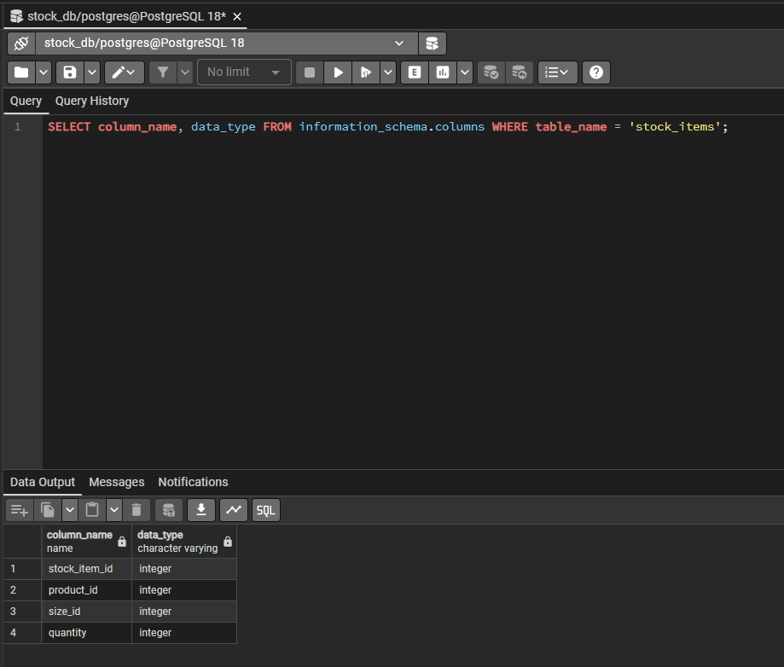

ЗАДАНИЕ 3: Вставка данных (10 минут)
Задание 3.1. Вставьте 5 остатков
product_id | size_id | quantity
1 | 1 | 5
1 | 2 | 3
1 | 3 | 7
2 | 1 | 10
2 | 2 | 0
Цель: вставить 5 остатков.
Ваш SQL:
sql
INSERT INTO stock_items (product_id, size_id, quantity) VALUES
(1, 1, 5),
(1, 2, 3),
(1, 3, 7),
(2, 1, 10),
(2, 2, 0);
Результат: ✅ 5 остатков вставлено
📸 Вставьте скриншот:
[Место для скриншота]
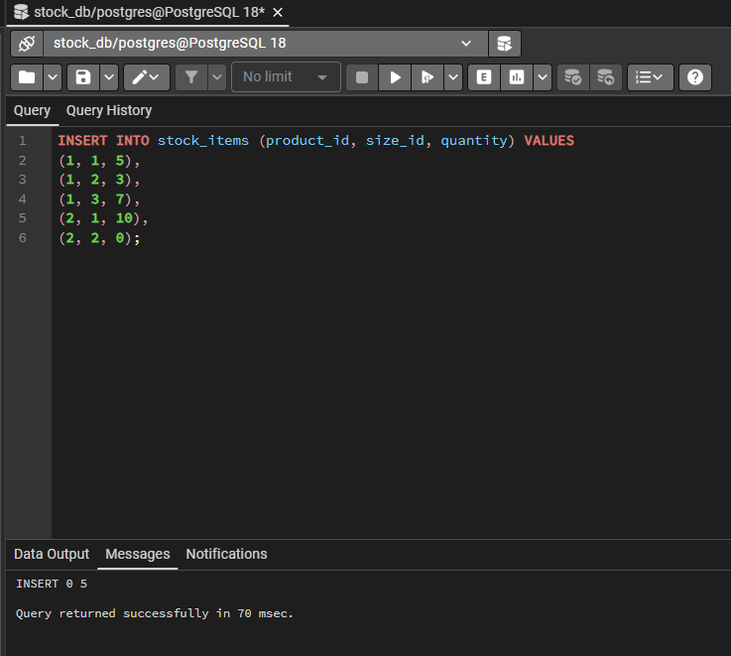
Задание 3.2. Проверьте данные
Цель: выбрать все данные из stock_items.
Ваш SQL:
sql
SELECT * FROM stock_items;
Результат: ✅ Данные проверены
📸 Вставьте скриншот:
[Место для скриншота]
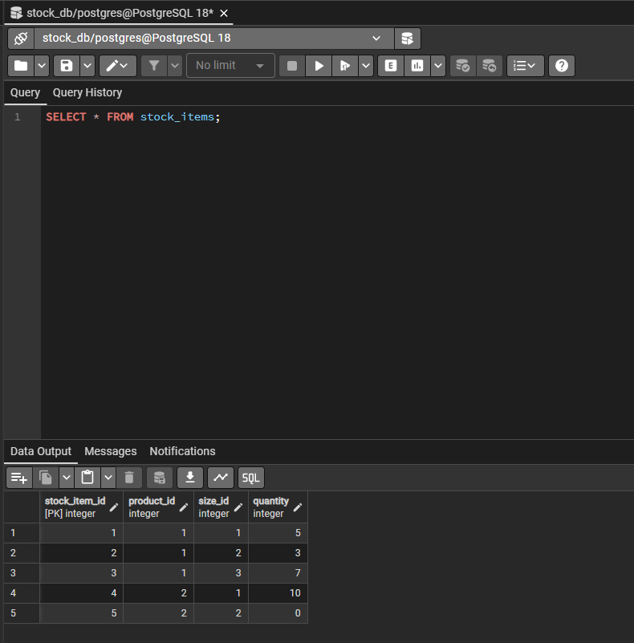

ЗАДАНИЕ 4: Проверка CHECK на количество (10 минут)
Задание 4.1. Попробуйте вставить остаток с количеством -5
Цель: проверить CHECK на количество.
Ваш SQL:
sql
INSERT INTO stock_items (product_id, size_id, quantity) VALUES (1, 1, -5);
Что произошло? Ошибка, так как количество не может быть отрицательным.
📸 Вставьте скриншот:
[Место для скриншота]
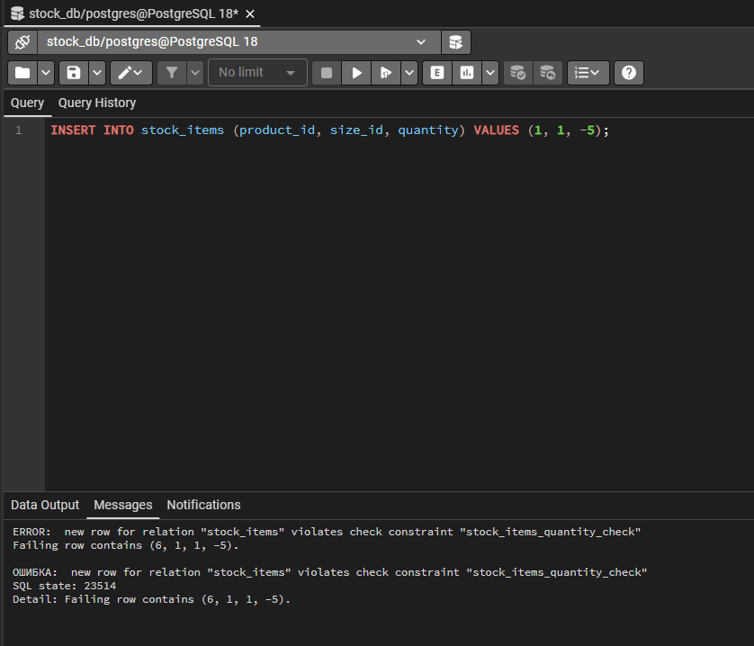
Задание 4.2. Вставьте остаток с количеством 0
Цель: проверить CHECK на количество.
Ваш SQL:
sql
INSERT INTO stock_items (product_id, size_id, quantity) VALUES (1, 1, 0);
Результат: ✅ Остаток вставлен
📸 Вставьте скриншот:
[Место для скриншота]
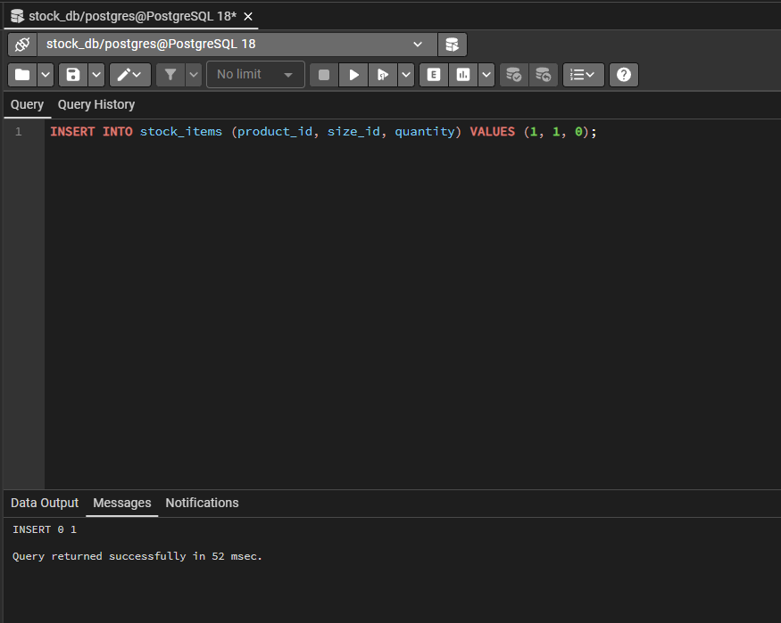
Задание 4.3. Вставьте остаток с количеством 100
Цель: вставить корректный остаток.
Ваш SQL:
sql
INSERT INTO stock_items (product_id, size_id, quantity) VALUES (1, 1, 100);
Результат: ✅ Остаток вставлен
📸 Вставьте скриншот:
[Место для скриншота]
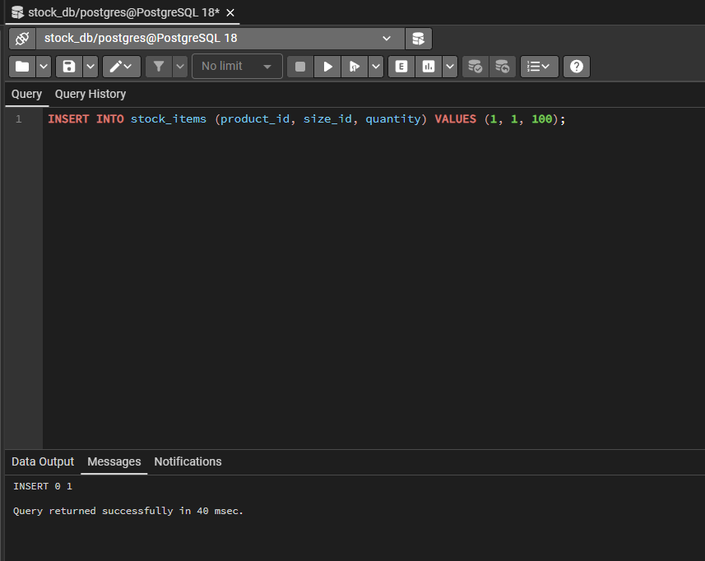

ЗАДАНИЕ 5: Проверка FOREIGN KEY (10 минут)
Задание 5.1. Попробуйте вставить остаток с несуществующим товаром 999
Цель: проверить FOREIGN KEY.
Ваш SQL:
sql
INSERT INTO stock_items (product_id, size_id, quantity) VALUES (999, 1, 5);
Что произошло? Ошибка внешнего ключа, так как товара с id 999 нет.
📸 Вставьте скриншот:
[Место для скриншота]
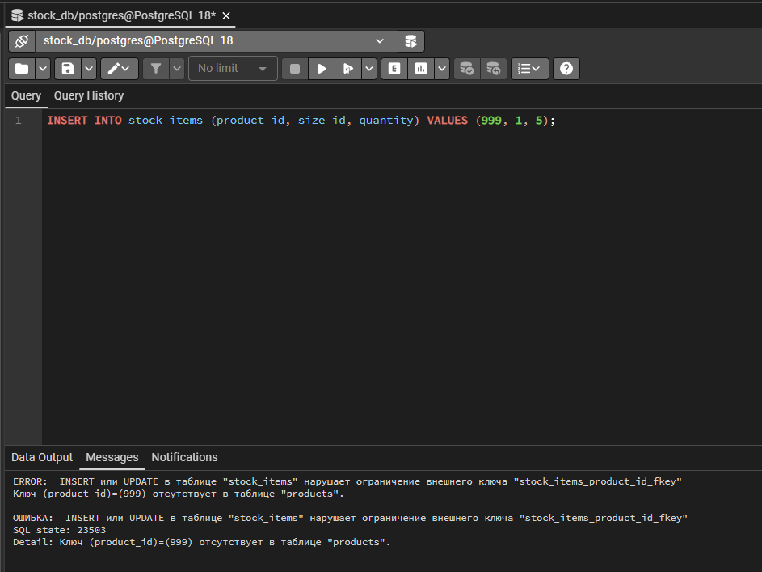
Задание 5.2. Попробуйте вставить остаток с несуществующим размером 999
Цель: проверить FOREIGN KEY.
Ваш SQL:
sql
INSERT INTO stock_items (product_id, size_id, quantity) VALUES (1, 999, 5);
Что произошло? Ошибка внешнего ключа, так как размера с id 999 нет.
📸 Вставьте скриншот:
[Место для скриншота]
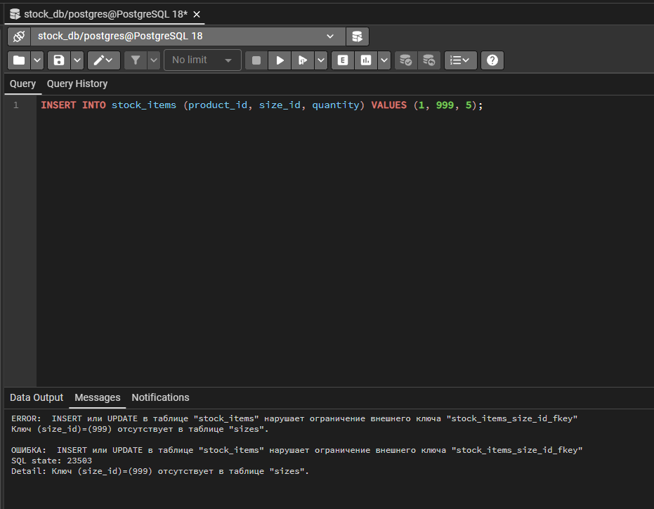
Задание 5.3. Вставьте остаток с корректными данными
Цель: вставить корректный остаток.
Ваш SQL:
sql
INSERT INTO stock_items (product_id, size_id, quantity) VALUES (2, 3, 15);
Результат: ✅ Остаток вставлен
📸 Вставьте скриншот:
[Место для скриншота]
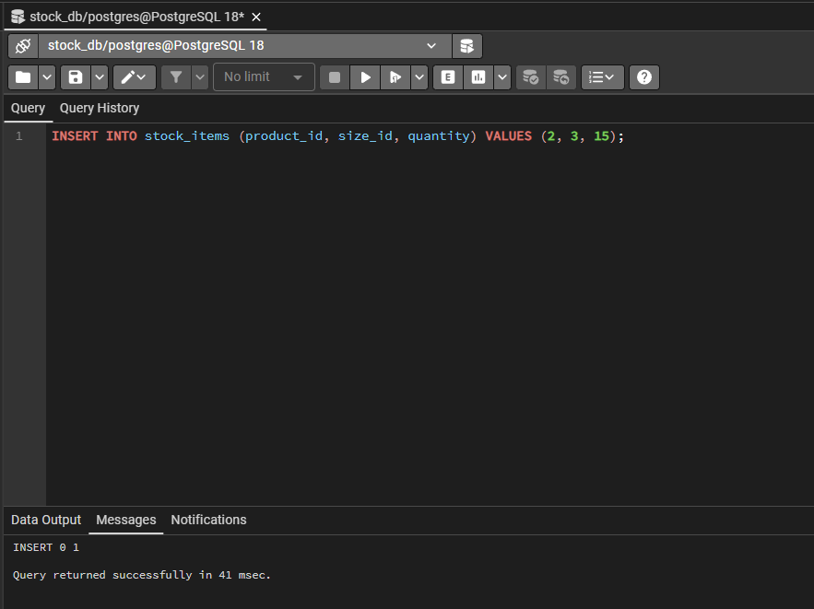

ЗАДАНИЕ 6: Самостоятельная работа (15 минут)
Задание 6.1. Создайте таблицу остатков для своей темы
Цель: создать таблицу остатков для своей предметной области.
📌 ШАБЛОН ДЛЯ СВОЕЙ ТЕМЫ:
text
СОЗДАТЬ ТАБЛИЦУ stock_items (
stock_item_id ЦЕЛОЕ_АВТО ПЕРВИЧНЫЙ_КЛЮЧ,
product_id ЦЕЛОЕ ССЫЛКА_НА products(product_id),
size_id ЦЕЛОЕ ССЫЛКА_НА sizes(size_id),
quantity ЦЕЛОЕ ПРОВЕРКА (quantity >= 0)
);
Ваша тема: Мир аудиотехники
Ваш SQL:
sql
CREATE TABLE stock_items (
stock_item_id SERIAL PRIMARY KEY,
product_id INTEGER REFERENCES products(product_id),
size_id INTEGER REFERENCES sizes(size_id),
quantity INTEGER CHECK (quantity >= 0)
);
Результат: ✅
📸 Вставьте скриншот:
[Место для скриншота]
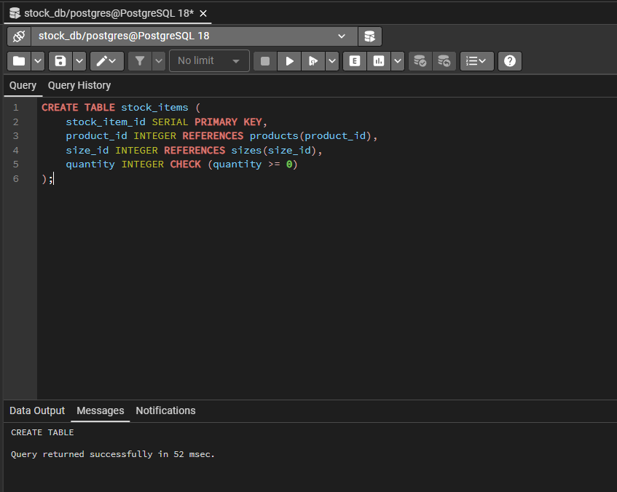
Задание 6.2. Вставьте 5 остатков
Цель: вставить 5 остатков.
Ваш SQL:
sql
INSERT INTO stock_items (product_id, size_id, quantity) VALUES
(1, 1, 10),
(1, 2, 5),
(1, 3, 8),
(2, 1, 15),
(2, 2, 0);
Результат: ✅
📸 Вставьте скриншот:
[Место для скриншота]
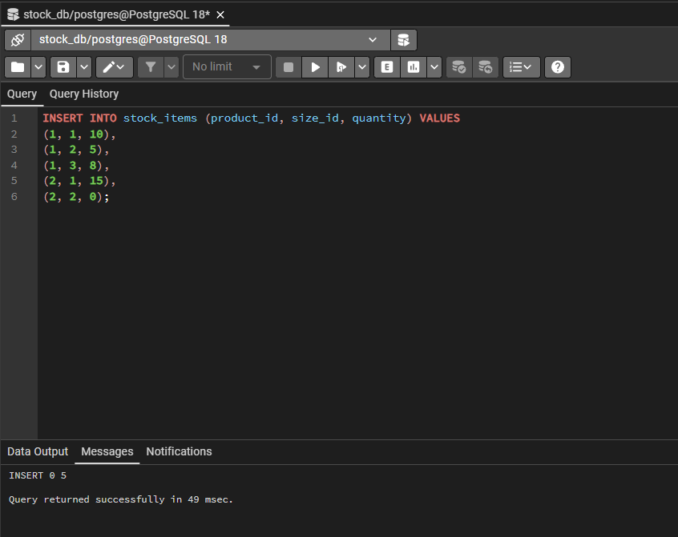
Задание 6.3. Проверьте CHECK на количество
Цель: проверить CHECK.
Ваш SQL:
sql
INSERT INTO stock_items (product_id, size_id, quantity) VALUES (1, 1, -10);
Что произошло? Ошибка CHECK, потому что количество не может быть отрицательным.
📸 Вставьте скриншот:
[Место для скриншота]
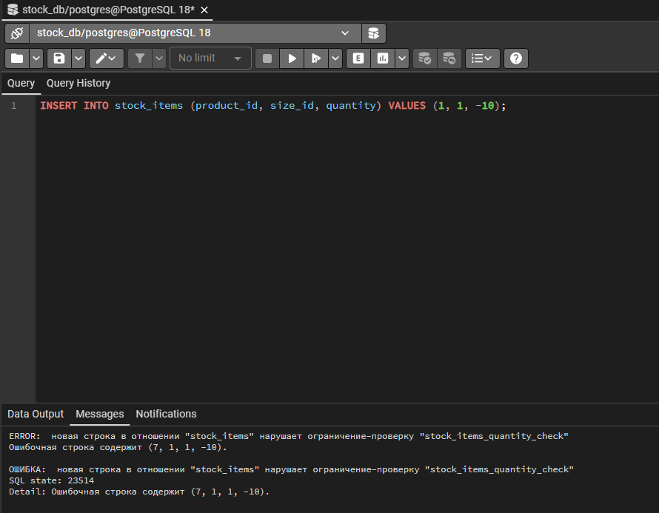

ЗАДАНИЕ 7: Разноуровневые задания (10 минут)

Уровень 1 (базовый)
Задание 1.1. Создайте таблицу stock_items с 3 полями:
Поле | Тип | Ограничение
stock_item_id | SERIAL | PRIMARY KEY
product_id | INTEGER | REFERENCES products(product_id)
quantity | INTEGER | CHECK (quantity >= 0)
Цель: создать таблицу с 3 полями.
Ваш SQL:
sql
CREATE TABLE stock_items (
stock_item_id SERIAL PRIMARY KEY,
product_id INTEGER REFERENCES products(product_id),
quantity INTEGER CHECK (quantity >= 0)
);
Результат: ✅
📸 Вставьте скриншот:
[Место для скриншота]
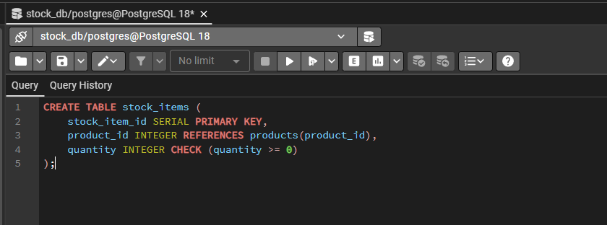

Уровень 2 (средний)
Задание 2.1. Создайте таблицу stock_items с 4 полями:
Поле | Тип | Ограничение
stock_item_id | SERIAL | PRIMARY KEY
product_id | INTEGER | REFERENCES products(product_id)
size_id | INTEGER | REFERENCES sizes(size_id)
quantity | INTEGER | CHECK (quantity >= 0)
Цель: создать таблицу с 4 полями.
Ваш SQL:
sql
CREATE TABLE stock_items (
stock_item_id SERIAL PRIMARY KEY,
product_id INTEGER REFERENCES products(product_id),
size_id INTEGER REFERENCES sizes(size_id),
quantity INTEGER CHECK (quantity >= 0)
);
Результат: ✅
📸 Вставьте скриншот:
[Место для скриншота]
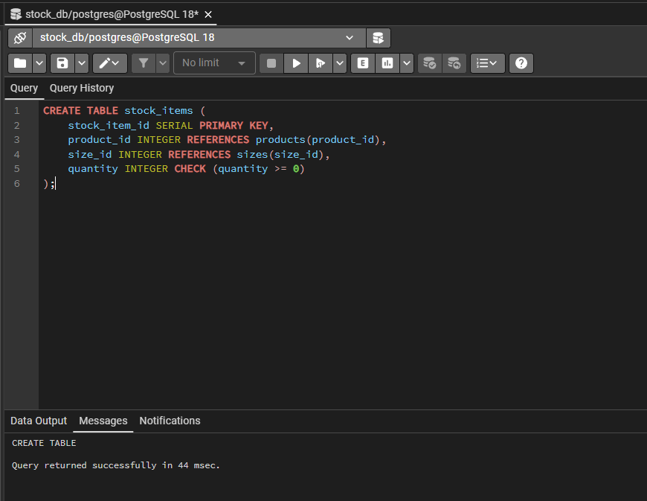

Уровень 3 (повышенный)
Задание 3.1. Создайте таблицу stock_items с 5 полями:
Поле | Тип | Ограничение
stock_item_id | SERIAL | PRIMARY KEY
product_id | INTEGER | REFERENCES products(product_id)
size_id | INTEGER | REFERENCES sizes(size_id)
quantity | INTEGER | CHECK (quantity >= 0)
reserved | INTEGER | CHECK (reserved >= 0)
Цель: создать таблицу с 5 полями.
Ваш SQL:
sql
CREATE TABLE stock_items (
stock_item_id SERIAL PRIMARY KEY,
product_id INTEGER REFERENCES products(product_id),
size_id INTEGER REFERENCES sizes(size_id),
quantity INTEGER CHECK (quantity >= 0),
reserved INTEGER CHECK (reserved >= 0)
);
Результат: ✅
📸 Вставьте скриншот:
[Место для скриншота]
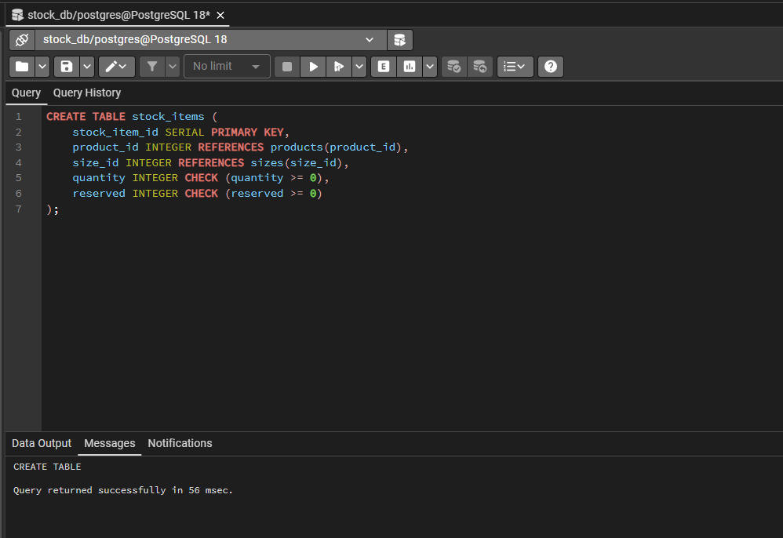

ЗАДАНИЕ 8: Творческий уровень (5 минут)
Задание 8.1. Придумайте свою предметную область и создайте таблицу остатков с CHECK-ограничениями.
📌 ШАБЛОН ДЛЯ СВОЕЙ ТЕМЫ:
text
СОЗДАТЬ ТАБЛИЦУ stock_items (
stock_item_id ЦЕЛОЕ_АВТО ПЕРВИЧНЫЙ_КЛЮЧ,
product_id ЦЕЛОЕ ССЫЛКА_НА products(product_id),
size_id ЦЕЛОЕ ССЫЛКА_НА sizes(size_id),
quantity ЦЕЛОЕ ПРОВЕРКА (quantity >= 0)
);
Ваш SQL:
sql
CREATE TABLE stock_items (
stock_item_id SERIAL PRIMARY KEY,
product_id INTEGER REFERENCES products(product_id),
size_id INTEGER REFERENCES sizes(size_id),
quantity INTEGER CHECK (quantity >= 0),
reserved INTEGER CHECK (reserved >= 0)
);
Результат: ✅
📸 Вставьте скриншот:
[Место для скриншота]
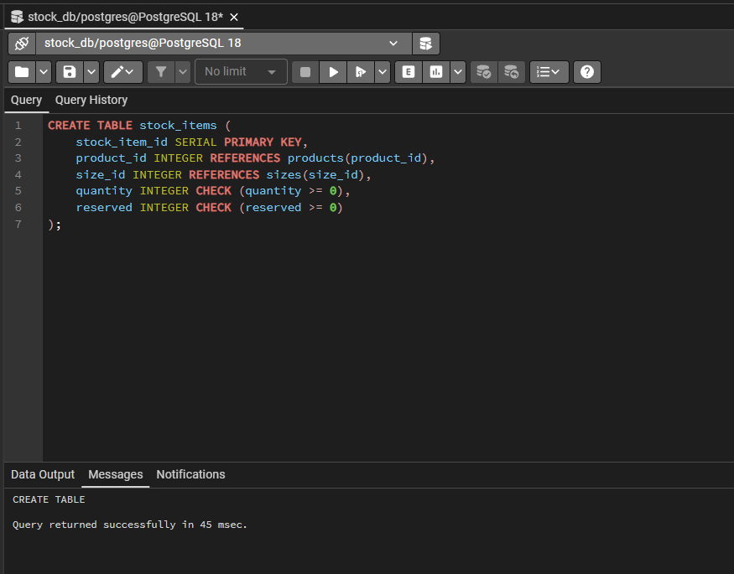

🔍 ПРОВЕРКА ПОНИМАНИЯ (5 минут)
Ответьте на вопросы:
1. Что хранит таблица stock_items?
Количество каждого товара по каждому размеру (остатки на складе).
2. Зачем нужна отдельная таблица остатков?
У одного товара много размеров, и для каждого размера своё количество. Отдельная таблица позволяет отслеживать остатки и не даёт заказать больше, чем есть.
3. Что делает PRIMARY KEY?
Уникально идентифицирует каждую строку таблицы.
4. Что делает FOREIGN KEY?
Ссылается на первичный ключ другой таблицы, связывает остаток с товаром и размером.
5. Что делает CHECK (quantity >= 0)?
Проверяет, что количество не отрицательное.
6. Что произойдёт при вставке количества < 0?
Ошибка CHECK - вставка не выполнится.
7. Что произойдёт при вставке несуществующего товара?
Ошибка FOREIGN KEY - товара с таким id нет.
8. Что такое SERIAL?
Тип данных, автоматически увеличивающийся при вставке.
9. Что такое INTEGER?
Целое число.
10. Как создать таблицу остатков?
CREATE TABLE stock_items (
stock_item_id SERIAL PRIMARY KEY,
product_id INTEGER REFERENCES products(product_id),
size_id INTEGER REFERENCES sizes(size_id),
quantity INTEGER CHECK (quantity >= 0)
);

📝 КОНТРОЛЬНЫЕ ВОПРОСЫ (10 минут)
Ответьте на вопросы:
1. Что хранит таблица stock_items?
Остатки товаров на складе по размерам.
2. Какие поля есть в таблице stock_items?
stock_item_id, product_id, size_id, quantity.
3. Что такое CHECK на количество?
Ограничение CHECK (quantity >= 0).
4. Зачем нужен CHECK на количество?
Нельзя иметь отрицательное количество товаров.
5. Что такое FOREIGN KEY?
Внешний ключ - ссылка на первичный ключ другой таблицы.
6. Зачем нужен FOREIGN KEY?
Обеспечивает ссылочную целостность - нельзя вставить остаток с несуществующим товаром или размером.
7. Что произойдёт при вставке количества < 0?
Ошибка violates check constraint.
8. Что произойдёт при вставке несуществующего товара?
Ошибка violates foreign key constraint.
9. Что такое SERIAL?
Тип-счётчик, автоинкремент.
10. Что такое INTEGER?
Целое число.
11. Что такое NOT NULL?
Ограничение: поле обязательно для заполнения.
12. Что такое PRIMARY KEY?
Первичный ключ, уникальный идентификатор строки.
13. Что такое REFERENCES?
Ключевое слово для создания внешнего ключа.
14. Что произойдёт при удалении товара?
Ошибка - на него ссылаются остатки. Если нужно - ON DELETE CASCADE.
15. Приведите пример таблицы остатков.
CREATE TABLE stock_items (
stock_item_id SERIAL PRIMARY KEY,
product_id INTEGER REFERENCES products(product_id),
size_id INTEGER REFERENCES sizes(size_id),
quantity INTEGER CHECK (quantity >= 0)
);

🎯 ИТОГИ ПАРЫ (5 минут)

Что вы узнали?
№ | Знание | Отметка
1 | Что хранит stock_items | ✅
2 | Какие поля | ✅
3 | Что такое CHECK | ✅
4 | Что такое FOREIGN KEY | ✅
5 | Как создать stock_items | ✅
6 | Как проверить ограничения | ✅

Что вы сделали?
№ | Действие | Отметка
1 | Создали БД | ✅
2 | Создали справочники | ✅
3 | Создали products | ✅
4 | Создали stock_items | ✅
5 | Вставили данные | ✅
6 | Проверили CHECK | ✅
7 | Проверили FOREIGN KEY | ✅
8 | Создали таблицу для своей темы | ✅
9 | Вставили скриншоты | ✅

Рефлексия
Что было легко?
Создавать таблицу stock_items с CHECK и FK
Что было сложно?
Проверять, чтобы вставка не нарушала сразу и CHECK, и FOREIGN KEY.
Что нужно повторить?
Разницу между CHECK, FOREIGN KEY и PRIMARY KEY.
Какой уровень задания вы выполнили?
☐ Уровень 1 (базовый)
☐ Уровень 2 (средний)
✅ Уровень 3 (повышенный)

🎓 ПОДГОТОВКА К МИНИ-ДЭ (5 минут)

Что будет на Мини-ДЭ №1 (21.10)
Задание: создать БД для своей предметной области (полностью, по образцу ДЭ).
Требования:
№ | Что | Как
1 | ER-диаграмма | PDF
2 | Структура БД | 3НФ
3 | PRIMARY KEY | У каждой таблицы
4 | FOREIGN KEY | Все связи
5 | Именование | snake_case
6 | Импорт данных | Из Excel
7 | Скрипт БД | CREATE + INSERT
8 | Типы данных | Правильные

Что нужно повторить
№ | Что | Пара
1 | Анализ предметной области | 6
2 | Нормализация до 3НФ | 7
3 | Анализ схем | 8
4 | ER-диаграмма | 9
5 | ER в PDF | 10
6 | Справочники | 11
7 | Таблица товаров | 12
8 | Таблица остатков | 13
9 | Таблица заказов | 15
10 | Импорт данных | 16

Что выложить в GitHub
№ | Что | Файл
1 | ER-диаграмма | ERD_mir_chasov.pdf
2 | Скрипт БД | mir_chasov.sql
3 | Файл БД | mir_chasov.db
4 | Скриншот | SELECT COUNT(*)

📊 КРИТЕРИАЛЬНОЕ ОЦЕНИВАНИЕ
№ | Критерий | Баллы | Ваш балл
1 | БД создана | 0–2
2 | Справочники созданы | 0–2
3 | products создана | 0–2
4 | stock_items создана | 0–2
5 | Данные вставлены | 0–2
6 | CHECK проверен | 0–2
7 | FOREIGN KEY проверен | 0–2
8 | Своя таблица | 0–2
9 | Разноуровневое задание | 0–2
10 | Творческое задание | 0–2
11 | Проверка понимания | 0–2
12 | Скриншоты вставлены | 0–2
13 | Контрольные вопросы | 0–2
14 | Подготовка к Мини-ДЭ | 0–2
15 | Рефлексия | 0–2
ИТОГО |  | 30
Оценка:
- 27–30 баллов — «Отлично»
- 22–26 баллов — «Хорошо»
- 15–21 баллов — «Удовлетворительно»
- 0–14 баллов — «Неудовлетворительно»

📤 РАЗМЕЩЕНИЕ РЕЗУЛЬТАТОВ В GITHUB
Репозиторий: up11-project-familiya
Преподаватель добавлен: mawr89-rgb
Что выложить после пары:
№ | Что | Файл | Папка
1 | Рабочая тетрадь | rabochaya-tetrad-para-13.md | workbooks/
2 | SQL-скрипт | 10_stock_items.sql | src/db/
3 | Скриншоты | screenshot_13_*.png | screenshots/para-13/
Команды Git:
bash
git add workbooks/rabochaya-tetrad-para-13.md
git add src/db/10_stock_items.sql
git add screenshots/para-13/
git commit -m "Пара 13: Создание таблицы stock_items"
git push origin main
Проверка:
№ | Что проверено | Отметка
1 | Рабочая тетрадь выложена | ✅
2 | SQL-скрипт выложен | ✅
3 | Скриншоты выложены | ✅
4 | Коммит сделан | ✅
5 | Push выполнен | ✅
6 | Преподаватель добавлен | ✅
7 | Инвайт выслан | ✅
8 | Инвайт принят | ✅
Ссылка на репозиторий: https://github.com/ваш-логин/up11-project-familiya

📚 ДОМАШНЕЕ ЗАДАНИЕ

Что делать дома
1. Создать 3 таблицы остатков для разных тем:
№ | Тема | Таблица | Поля
1 | Мир часов | watch_stock | id, watch_id, size_id, quantity
2 | Книжный мир | book_stock | id, book_id, format_id, quantity
3 | ТехноМир | gadget_stock | id, gadget_id, color_id, quantity
2. Вставить 15 записей (5 + 5 + 5):
Таблица | Записей
watch_stock | 5
book_stock | 5
gadget_stock | 5
ИТОГО | 15
3. Проверить ограничения:
№ | Что | Как
1 | CHECK | Вставить quantity = -5
2 | FK | Вставить product_id = 999
3 | FK | Вставить size_id = 999
4. Сделать скриншоты (6–8):
№ | Что | Сколько
1 | watch_stock | 2
2 | book_stock | 2
3 | gadget_stock | 2
4 | Проверка CHECK | 1
5 | Проверка FK | 1
5. Выложить в GitHub:
bash
git add src/db/homework_13.sql
git add screenshots/homework-13/
git commit -m "ДЗ 13: Таблицы остатков"
git push origin main

Шаблон для своей темы
text
СОЗДАТЬ ТАБЛИЦУ stock_items (
stock_item_id ЦЕЛОЕ_АВТО ПЕРВИЧНЫЙ_КЛЮЧ,
product_id ЦЕЛОЕ ССЫЛКА_НА products(product_id),
size_id ЦЕЛОЕ ССЫЛКА_НА sizes(size_id),
quantity ЦЕЛОЕ ПРОВЕРКА (quantity >= 0)
);

Пример для понимания
Таблица 1: Мир часов
sql
CREATE TABLE watch_stock (
stock_item_id SERIAL PRIMARY KEY,
watch_id INTEGER REFERENCES watches(watch_id),
size_id INTEGER REFERENCES watch_sizes(size_id),
quantity INTEGER CHECK (quantity >= 0)
);

INSERT INTO watch_stock (watch_id, size_id, quantity) VALUES
(1, 1, 5),
(1, 2, 3),
(1, 3, 7),
(2, 1, 10),
(2, 2, 0);
Таблица 2: Книжный мир
sql
CREATE TABLE book_stock (
stock_item_id SERIAL PRIMARY KEY,
book_id INTEGER REFERENCES books(book_id),
format_id INTEGER REFERENCES book_formats(format_id),
quantity INTEGER CHECK (quantity >= 0)
);

INSERT INTO book_stock (book_id, format_id, quantity) VALUES
(1, 1, 10),
(1, 2, 5),
(2, 1, 8),
(2, 2, 3),
(3, 1, 0);
Таблица 3: ТехноМир
sql
CREATE TABLE gadget_stock (
stock_item_id SERIAL PRIMARY KEY,
gadget_id INTEGER REFERENCES gadgets(gadget_id),
color_id INTEGER REFERENCES colors(color_id),
quantity INTEGER CHECK (quantity >= 0)
);

INSERT INTO gadget_stock (gadget_id, color_id, quantity) VALUES
(1, 1, 15),
(1, 2, 10),
(2, 1, 5),
(2, 2, 8),
(3, 1, 0);

Зачем это нужно
№ | Что | Зачем
1 | 3 таблицы | Навык CREATE TABLE
2 | 15 записей | Навык INSERT
3 | CHECK | Понимание ограничений
4 | FK | Понимание связей
5 | Скриншоты | Доказательство
6 | GitHub | Портфолио

Критерии оценки ДЗ
№ | Критерий | Баллы
1 | 3 таблицы созданы | 0–3
2 | 15 записей вставлены | 0–3
3 | CHECK проверен | 0–2
4 | FK проверен | 0–2
5 | Скриншоты | 0–2
6 | GitHub | 0–2
ИТОГО |  | 14

📋 ПРИЛОЖЕНИЯ

Приложение 1: Структура таблицы stock_items
Поле | Тип | Ограничение
stock_item_id | SERIAL | PRIMARY KEY
product_id | INTEGER | REFERENCES products(product_id)
size_id | INTEGER | REFERENCES sizes(size_id)
quantity | INTEGER | CHECK (quantity >= 0)

Приложение 2: SQL для создания stock_items
sql
CREATE TABLE stock_items (
stock_item_id SERIAL PRIMARY KEY,
product_id INTEGER REFERENCES products(product_id),
size_id INTEGER REFERENCES sizes(size_id),
quantity INTEGER CHECK (quantity >= 0)
);

Приложение 3: CHECK-ограничения
Ограничение | Что проверяет
CHECK (quantity >= 0) | Количество не отрицательное
CHECK (price > 0) | Цена больше 0
CHECK (year > 1900) | Год больше 1900
CHECK (rating >= 0 AND rating <= 5) | Рейтинг от 0 до 5

Приложение 4: Шаблон для своей темы
text
СОЗДАТЬ ТАБЛИЦУ stock_items (
stock_item_id ЦЕЛОЕ_АВТО ПЕРВИЧНЫЙ_КЛЮЧ,
product_id ЦЕЛОЕ ССЫЛКА_НА products(product_id),
size_id ЦЕЛОЕ ССЫЛКА_НА sizes(size_id),
quantity ЦЕЛОЕ ПРОВЕРКА (quantity >= 0)
);

Приложение 5: Пример для понимания
Пример 1. Простая таблица:
sql
CREATE TABLE stock_items (
stock_item_id SERIAL PRIMARY KEY,
product_id INTEGER REFERENCES products(product_id),
quantity INTEGER CHECK (quantity >= 0)
);
Пример 2. С размерами:
sql
CREATE TABLE stock_items (
stock_item_id SERIAL PRIMARY KEY,
product_id INTEGER REFERENCES products(product_id),
size_id INTEGER REFERENCES sizes(size_id),
quantity INTEGER CHECK (quantity >= 0)
);

✅ ПРОВЕРКА ВЫПОЛНЕНИЯ
№ | Что проверено | Отметка преподавателя
1 | БД создана | ☐
2 | Справочники созданы | ☐
3 | products создана | ☐
4 | stock_items создана | ☐
5 | Данные вставлены | ☐
6 | CHECK проверен | ☐
7 | FOREIGN KEY проверен | ☐
8 | Своя таблица | ☐
9 | Разноуровневое задание | ☐
10 | Творческое задание | ☐
11 | Проверка понимания | ☐
12 | Скриншоты вставлены | ☐
13 | Контрольные вопросы | ☐
14 | Подготовка к Мини-ДЭ | ☐
15 | Рефлексия | ☐
Оценка: _________________
Подпись преподавателя: _________________
Дата: «___» __________ 2026 г.

📖 РЕКОМЕНДУЕМЫЕ ИСТОЧНИКИ
- Официальная документация PostgreSQL 18: https://www.postgresql.org/docs/18/
- Голицына О.Л. Основы проектирования баз данных. — М.: Форум, 2021.
- Электронный тренажёр «Упражнения по SQL»: https://sql-ex.ru/
Рабочая тетрадь разработана для УП.11
Пара № 13: Создание таблицы stock_items
Продолжительность: 90 минут
Руководитель практики: _________________ / _______________
Дата: «___» __________ 2026 г.

